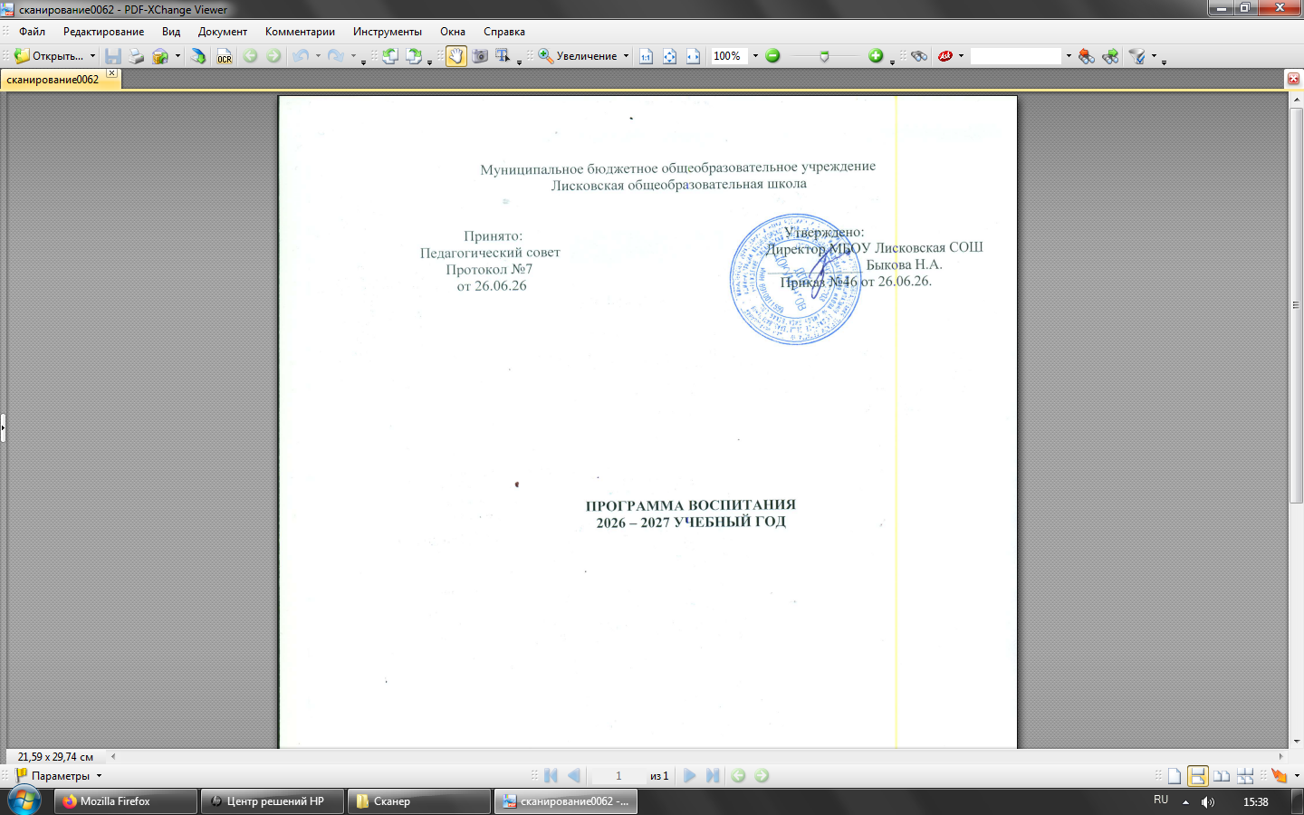
План мероприятий
по профилактике и предупреждению деструктивного поведения несовершеннолетних в МБОУ Лисковская СОШ
на 2026-2027 уч.год.
Цель: организация профилактической работы по предупреждению деструктивного поведения подростков, сохранение и укрепление психического здоровья обучающихся.
Задачи:
- своевременное выявление детей, склонных к деструктивному поведению:
- установление причин возникающих трудностей и конфликтных ситуациях:
- пропаганда ЗОЖ
- организация деятельности школьной службы примирения.
Направление деятельности:
Реализация плана проводится в трех направлениях: работа с подростками. Работа с семьями. Работа с педагогическими кадрами.
1. Создание и поддержание благоприятного психологического климата в коллективе.
2. Профилактика психоэмоционального состояния детей
3. Организация занятости учащихся. Построение здоровьесберегающей среды в школе.
4. Работа с родительской и педагогической общественностью.
№ | Мероприятия | Сроки исполнения | ответственные
Организационно-педагогические мероприятия
1 | Утверждение состава Совета по профилактике | Сентябрь | Директор школы
2 | Утверждение состава службы примирения | Сентябрь | Директор школы
3 | Организация внеурочной занятости обучающихся в том числе состоящих на внутришкольном учете и на учете в ОДН, КДН и ЗП, ВШУ | В течение года | Заместитель директора по ВР,классные руководители, Советник директора по ВР
4 | Корректировка банка данных и составление списка детей по социальному статусу | Сентябрь, январь | классные руководители
5 | Посещение семей с целью изучения микроклимата, обследования жилищно-бытовых условий семей | В течение года(в случае необходимости) | Заместитель директора по ВР,классные руководители
6 | Составление социального паспорта класса | Сентябрь, январь | классные руководители
7 | Участие в мероприятиях по профилактике | В течение года | Заместитель директора по ВР,классные руководители, Советник директора по ВР
Информационное сопровождение
1 | Создание базы видеоматериалов, презентации по профилактике деструктивного поведения | В течение года | Заместитель директора по ВР
2 | Обновление материалов уголка "Правовые знания", размещение материалов профилактической направленности на сайте школы | В течение года | Заместитель директора по ВР
Мероприятия с педагогическим коллективом
1 | Сбор информации о детях "Группы риска", состоящих на ВШУ | В течение года | Заместитель директора по ВР, Советник директора по ВР
Работа с родителями обучающихся
1 | Тематические классные собрания:  - «Роль семейного воспитания в профилактике деструктивного поведения детей»  - «Ответственность родителей за воспитание детей или как уберечь ребенка от алкоголя, наркомании, токсикомании»  - «Трудности роста и их влияние на отношения между родителями и подростками"  - "Ценность жизни"-(профилактика суицидального поведения) | В течение года | классные руководители
2 | Индивидуальные беседы, консультации по интересующим родителей вопросам девиантного поведение подростка | В течение года | Заместитель директора по ВР, классные руководители, педагог-психолог
Мероприятия с обучающимися
1 | Индивидуальные и профилактические беседы с учащимися | В течение года | Заместитель директора по ВР, классные руководители
2 | Проведение СПТ | октябрь | Педагог - психолог, Заместитель директора по ВР
3 | Час общения «Что такое телефон доверия» | октябрь | классные руководители
4 | Конкурс рисунков "Красота божьего мира" | октябрь | Заместитель директора по ВР
5 | «Неделя правовых знаний» | ноябрь | Заместитель директора по ВР, классные руководители, Советник директора по ВР
6 | Конкурс социальной рекламы «Новый взгляд» | ноябрь | Заместитель директора по ВР, классные руководители, учитель ИЗО
7 | Диагностика уровня тревожности | декабрь | Педагог - психолог, классные руководители
8 | Проведение профилактического осмотра по ранней диагностике незаконного потребления наркотических средств и психотропных веществ (по согласованию с врачом наркологом) | По согласованию | Директор школы, заместитель директора по ВР,
9 | Организация и проведение конкурсов, рисунков, направленных на формирование ЗОЖ | В течение года | Заместитель директора по ВР, Советник директора по ВР, учитель ИЗО
10 | Организация досуговой деятельности через привлечение их в спортивные секции, кружки школы | В течение года | Классные руководители

